Тактильные карточки для автоматизации звуков
Автор: Пугачёва Майя Викторовна, логопед.
Место работы: МБДОУ №6 «Ласточка», г. Ханты-Мансийск.
Кабинет логопеда – это своеобразная творческая мастерская, в которой есть возможность изобретать, творить, придумывать логопедические игры и пособия на любую тему.
Данная работа посвящена тактильным карточкам для автоматизации звуков. Автоматизация звука изолированно, в слогах, словах – это одни из важных этапов в логопедической работе при коррекции звукопроизношения. Задания на данную тематику должны быть увлекательными, интересными, полезными. В связи с этим я разработала тактильные логопедические карточки, работая с которыми ребенок будет лучше усваивать новый материал, закреплять навык и автоматизировать звуки в увлекательной форме.
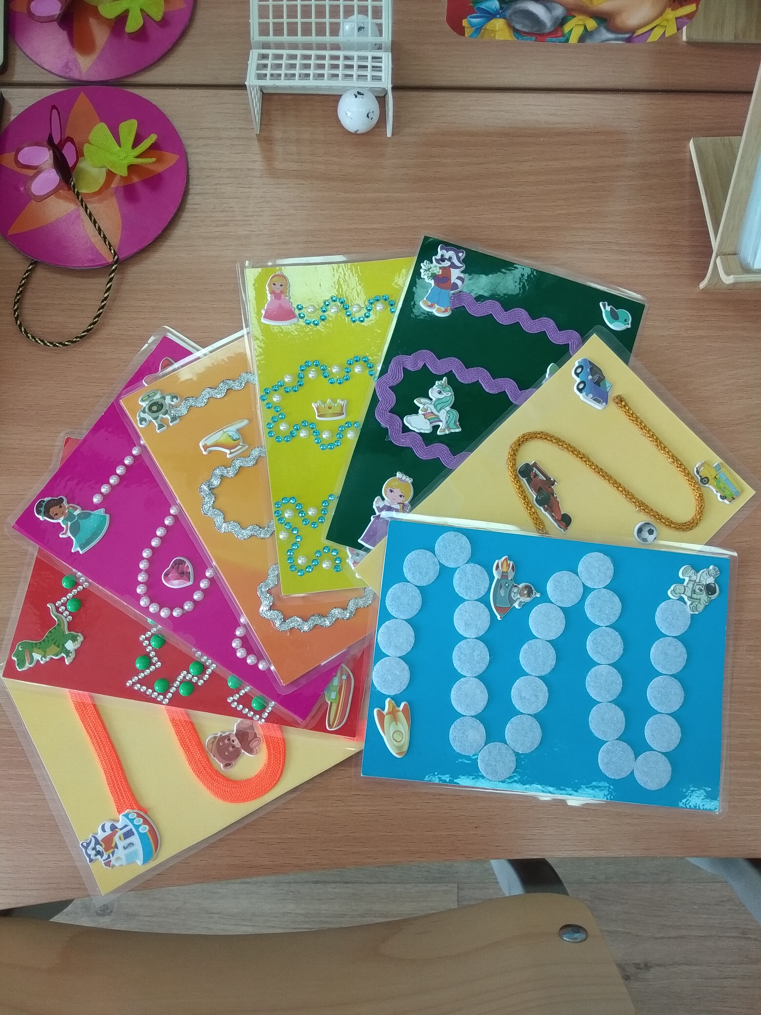
Для изготовления карточек были использованы следующие материалы: картон, цветная бумага, тесьма, фетр, липкая лента, наклейки, бусины. Оборудование: клей, ножницы, ламинатор, пленка для ламинирования.
Варианты игр с тактильными карточками:
- Пройти лабиринт, проводя пальчиком по дорожке (можно предложить, например, добраться космонавту до ракеты; пчёлке долететь до цветочка и т.д.).
- Пройти лабиринт на звук «с-с-с-с-с…», «ж-ж-ж-ж-ж…», «р-р-р-р-р…» и другие звуки.
- Пройти лабиринт на слоги «са-са-са…», «са-за-са-за…», «ря-ря-ря…», «ла-ло-лу-лы-лэ…».
- Сравнить наощупь материал, из которого выложены дорожки (фетр, тесьма, шнурок, липкая лента и т.д.).
- Выполнить массаж пальчиков посредством тактильного изучения материала.
- Придумать историю, например, как машинка встретилась с другой машинкой; как пчела добиралась до цветочка; как принцесса туфельку потеряла (тут прорабатываем навыки построения фразы, работаем на связной речью, совершенствуем навык составления рассказа по картинке).
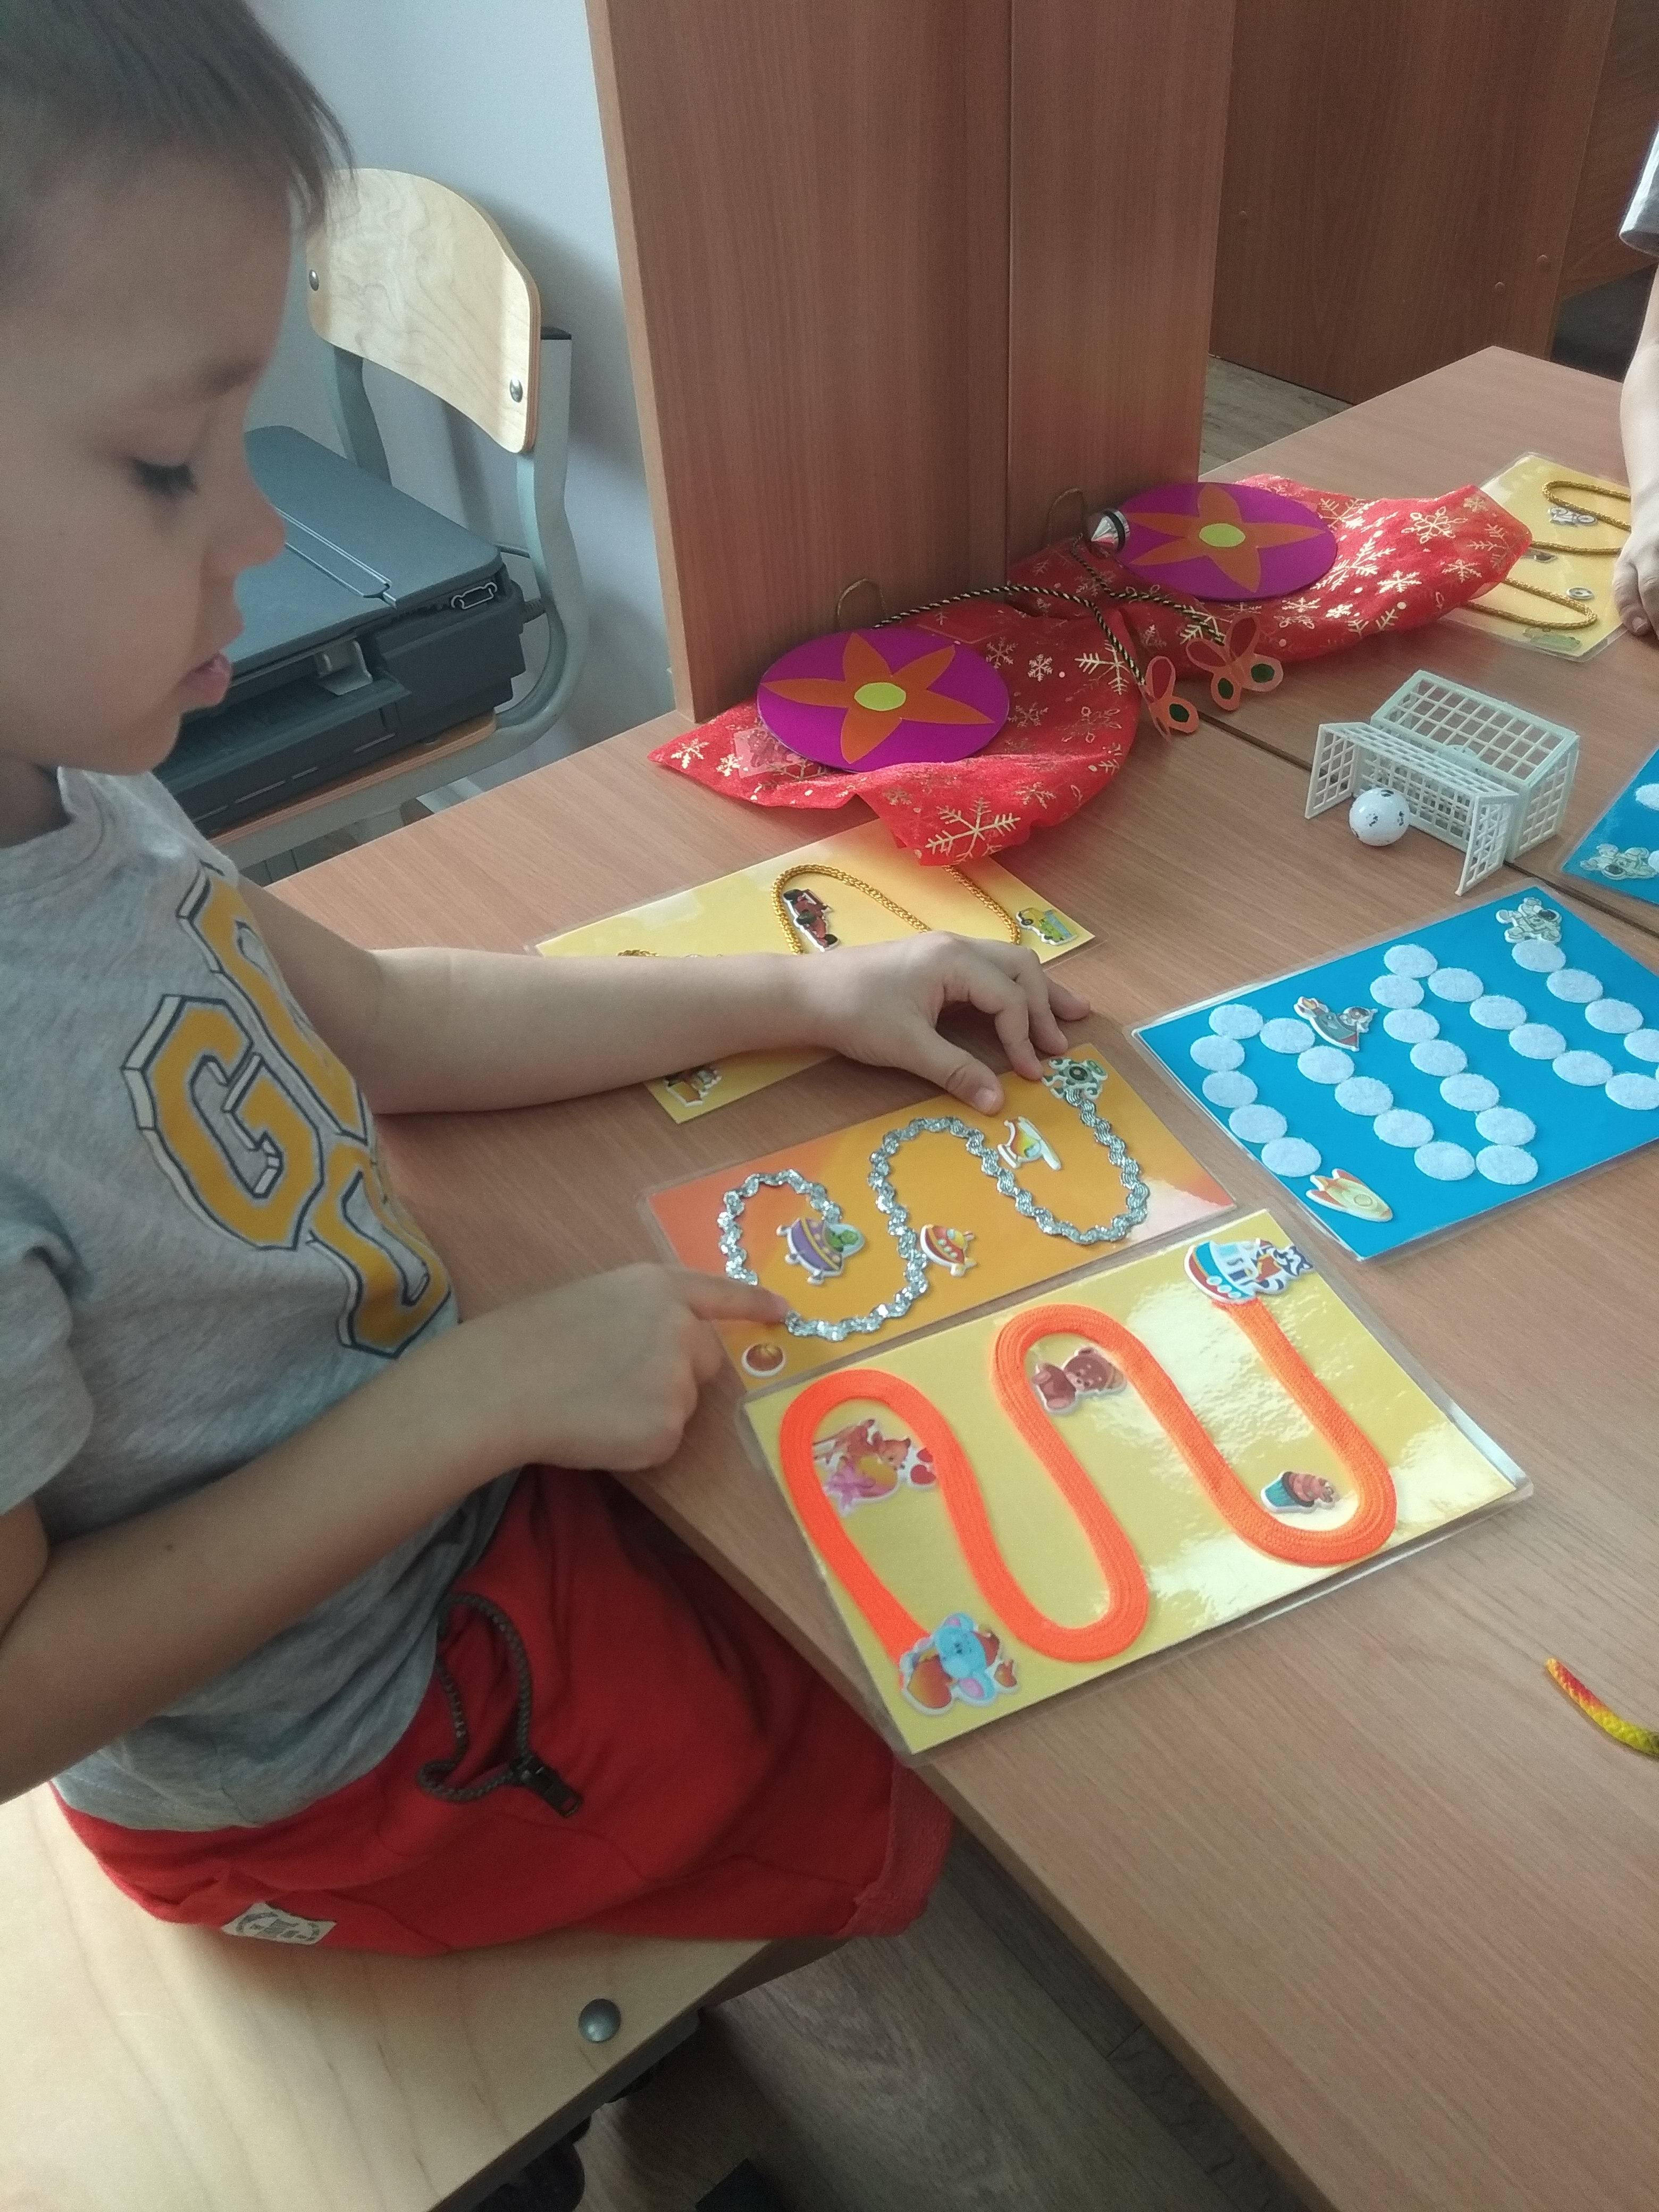
Образцы тактильных карточек.
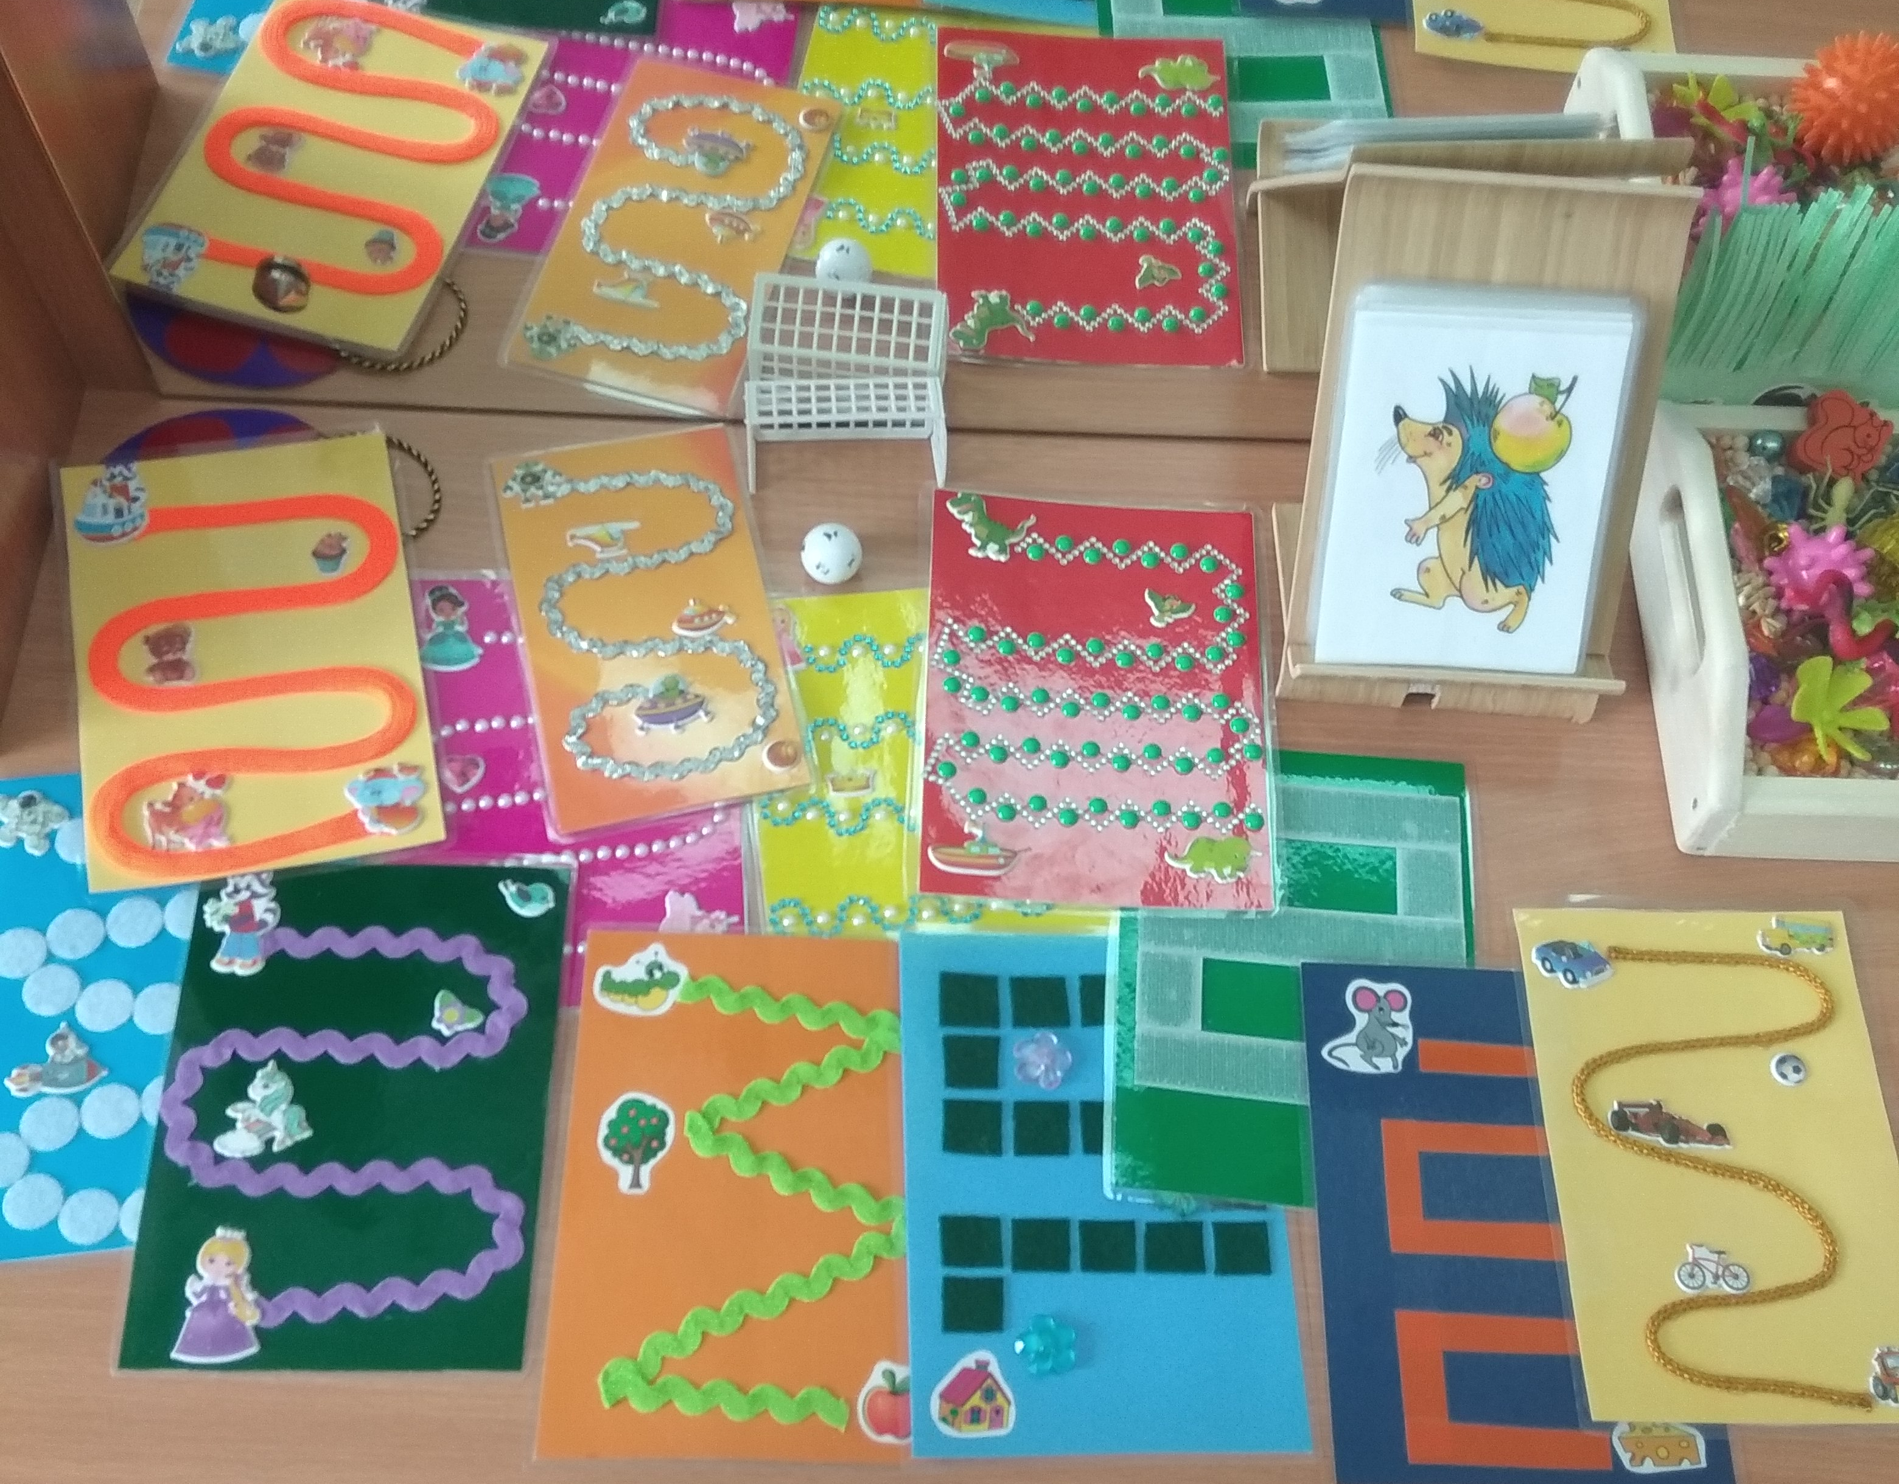
Спасибо за внимание!

